根菜と春キャベツのスープ
材料
キャベツ ４～５枚 昆布 １０㎝位
ジャガイモ ２００ｇ コンソメ 適宜
ニンジン ２００ｇ 塩 少々
玉ネギ １００ｇ コショウ 少々
ゴボウ １００ｇ 水 適量
ベーコン ８０ｇ

- 昆布とベーコンは１㎝位に切る
- 野菜をお好みの大きさに切る（ある程度大きいほうが食感が楽しめ美味しいです！）
- 鍋に具材を入れ、具材が隠れるより少し多めに水を加えて煮る
- ジャガイモが柔らかくなったらコンソメ、塩、コショウで味付けしできあがりです（コンソメ味以外にも、味噌味やシチュー、ケチャップ味にしても美味しいです!）

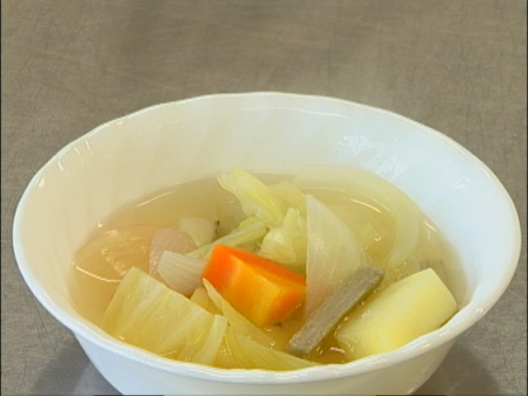

豚バラ肉のビール煮
材料
豚バラ肉 １かたまり コショウ 少々
ビール １５０㏄位 鷹の爪 １ヶ
醤油 大さじ２ ニンニクのスライス ５～６枚
砂糖 大さじ２ ネギ ５～６センチ１本
塩 少々

- ネギは芯をとり白髪ネギにする
- 豚バラ肉は1㎝位の厚さに切る
- フライパンを熱し②、鷹の爪を入れ、塩、コショウをして豚肉を時々返しながら焼き色が付くまで焼く（この時、出る油はキッチンペーパー等で吸い取る）
- ③にビール、醤油、砂糖を入れて時々返しながら煮詰める。ある程度に詰まったら、ニンニクを加える。ニンニクに火が通ったら皿に盛り、白髪ネギをのせてできあがりです

